Клинический случай Перелом коронки зуба в зоне эмали и дентина без вскрытия полости зуба (S02.51. Перелом коронки зуба без повреждения пульпы.)
Клинически перелом коронки зуба чаще всего происходит по косой линии, под углом к режущему краю. Перелому коронок зубов способствуют аномалии положения зубов и прикуса, а также некоторые пороки развития твердых тканей зуба (флюороз, гипоплазия эмали и др.)
При переломе коронки постоянного зуба страдает соматическое и психоэмоциональное состояние ребенка, страдает его внешний вид. В связи с этим необходимо как можно быстрее восстановить травмированный зуб.
В своей работе я ставлю 3 основные задачи лечения:
- Защитить пульпу от микробной инвазии, механических, температурных раздражителей, стимулировать образование заместительного дентина
- Удержать контактные поверхности/ пункты, чтобы соседние зубы не наклонились в сторону дефекта и не выдвинулся зуб – антагонист
- Восстановить эстетические и функциональные параметры зуба
Привожу клинический пример методики фрагментарной реставрации - процедура атравматичная и считается идеальным способом восстановления коронки зуба после перелома путем сопоставления отломков зуба. При данном способе происходит герметизация поврежденного зуба и его эстетическая реставрация (временная).
Методика фрагментарной реставрации не предусматривает механического препарирования тканей зуба. Ретенция осуществляется за счет травления эмали и применения адгезивных материалов (адгезивных бондов, композитных материалов, светоотверждаемых стеклоиономеров).
Родители пациента А., 8 лет, обратились с жалобами на скол зуба.
Анамнез: обратились по телефону сразу же после наступления травмы. Фрагмент зуба и помещен в емкость с молоком (по моей рекомендации).

Внешний осмотр: лицо симметрично, кожа лица физиологической окраски. Открывание рта свободное. Красная кайма губ физиологической окраски.
Объективные данные: гигиена полости рта удовлетворительная, слизистая оболочка полости рта бледно-розового цвета, влажная, блестящая.
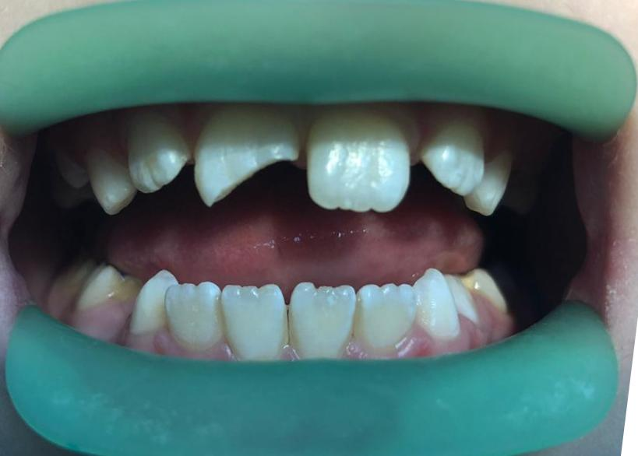
1.1 зуб – перелом коронки в пределах эмали и дентина без вскрытия полости зуба. Термометрия болезненна, кратковременна. Перкуссия безболезненна. Рентгенологическое исследование не проводилось. (Рис.1, 2).

Рис. 1. До лечения. Травма 1.1 зуба –вестибулярная поверхность

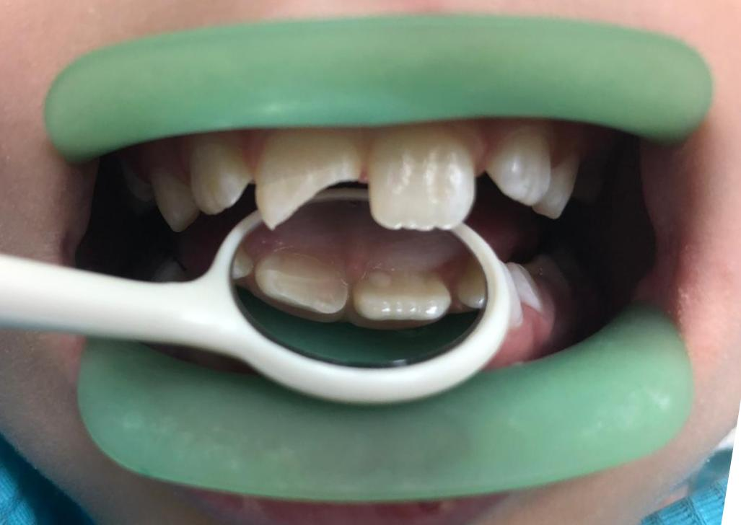

Рис. 2. До лечения. Травма 1.1 зуба –небная поверхность

Фрагмент зуба перед началом лечения промыт дистиллированной водой, помещен в изотонический раствор натрия хлорида, сопоставлен с зубом, для подтверждения целостности (Рис. 3).
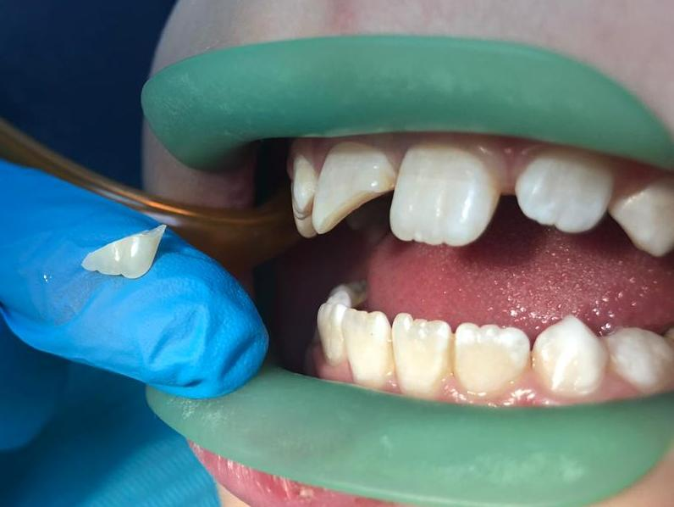

Рис. 3. Сопоставление фрагмента зуба.

Инструменты и материалы для проведения лечения: одноразовый стоматологический набор,ретрактор, циркулярная щетка, паста для профессиональной гигиенической чистки и полировки зубов Cleanic (Kerr), браш, кисточка, Vertise Flow самопротравл композит (Kerr), полимеризационная лампа, дискодержатель, диски разной абразивности, полировочные головки.

Этапы лечения:
- Проведено снятие мягкого налета с помощью циркулярной щеточки и пасты Cleanic (Kerr).
- Медикаментозная обработка 0,05% раствором хлоргексидина биглюконата , высушивание.
- Нанесение самопротравливающегося и самоадгезвного композита светового отвержения Vertise Flow цвет А2. (Рис. 4).

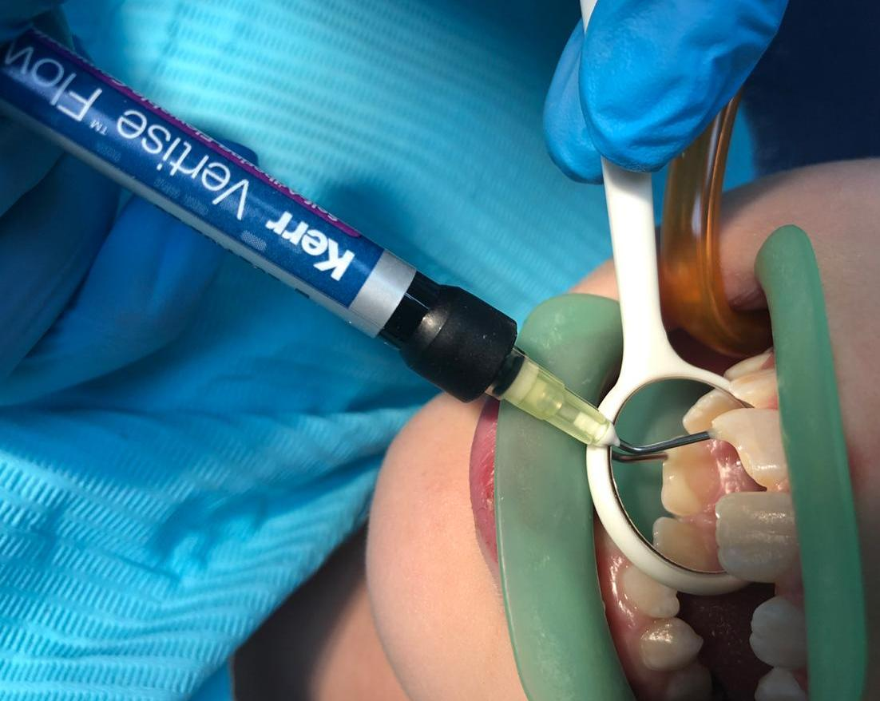

Рис. 4. Нанесение композитного материала.

- С помощью кисточки, входящей в комплект Vertise Flow, равномерно распределяем материал по стенкам полости для получения тонкого слоя (Рис. 5)

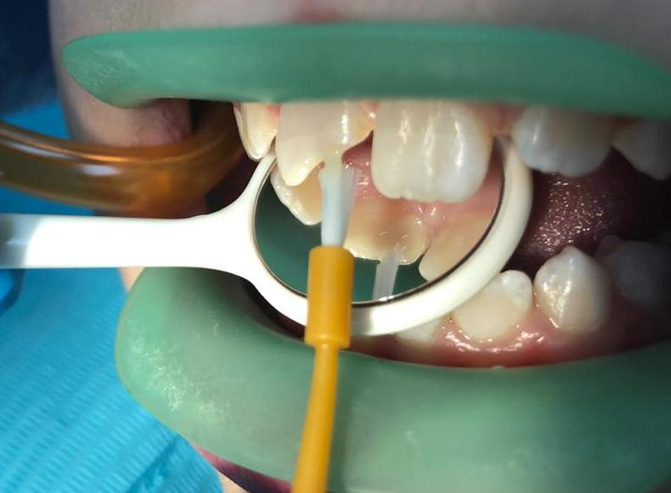

Рис. 5. Распределение материала кисточкой.

- Фрагмент зуба плотно фиксируется, удаляется избыток материала и полимеризуется (Рис. 5).

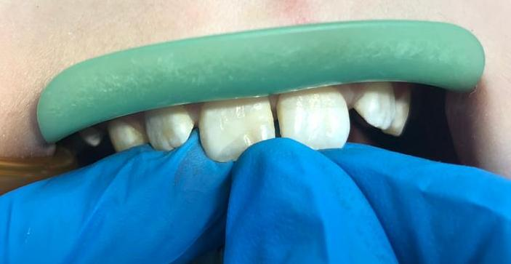

Рис. 5. Фиксация фрагмента

- Проводим окончательное шлифование и полирование поверхности зуба (Рис. 6).
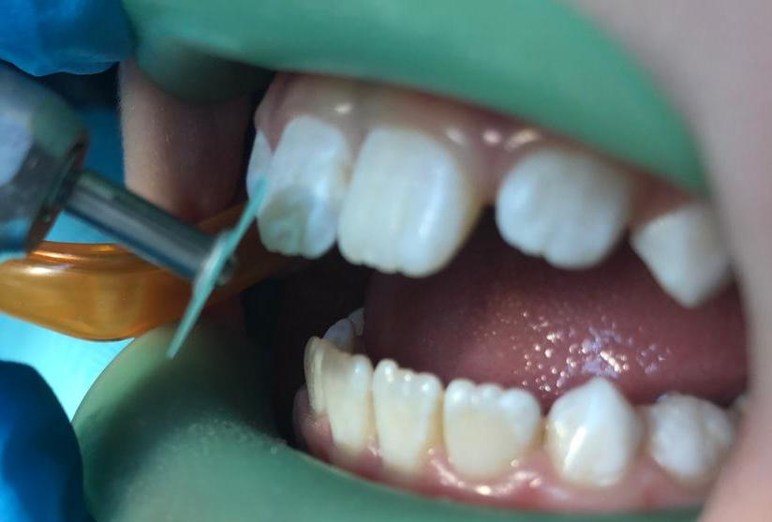

Рис. 6 Шлифование с помощью дисков ТОР ВМ.
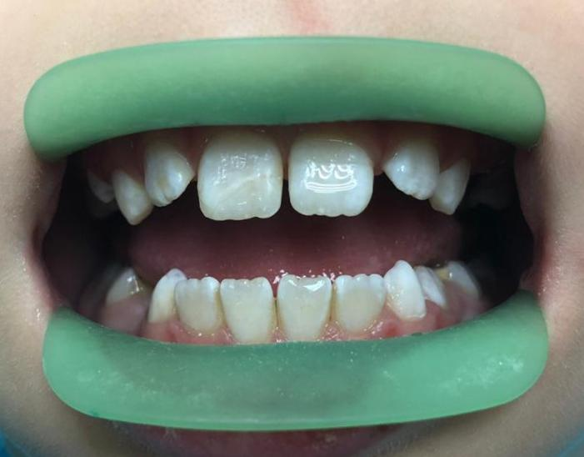

Рис. 7. Окончательный результат фрагментарной реставрации 1.1 зуба.

Пациент взят на диспансерное наблюдение. Осмотр через 3, 6, 12 месяцев. Исходя из возраста пациента, рентгенологический контроль будет проведен спустя 6 месяцев от начала травмы.

